Resolución de problemas mediante Pensamiento Computacional Para El Primer Parcial de Lógica de Programación
Daniel Alejandro Barrientos Soto y Gabriela Bedoya Hernández
Universidad del Quindío

Facultad de Ingeniería
Programa: Ingeniería de Sistemas y Computación.
24 de Septiembre de 2026

Funciones con Pensamiento Computacional

Abstracción

- ¿Qué se solicita finalmente?
Definir cuál es el resultado que se debe obtener al resolver el problema. Es decir, identificar qué debe hacer el programa o qué resultado debe mostrar.
- ¿Qué información es relevante?
Seleccionar los datos que realmente se necesitan para obtener el resultado y dejar de lado la información que no influye en la solución
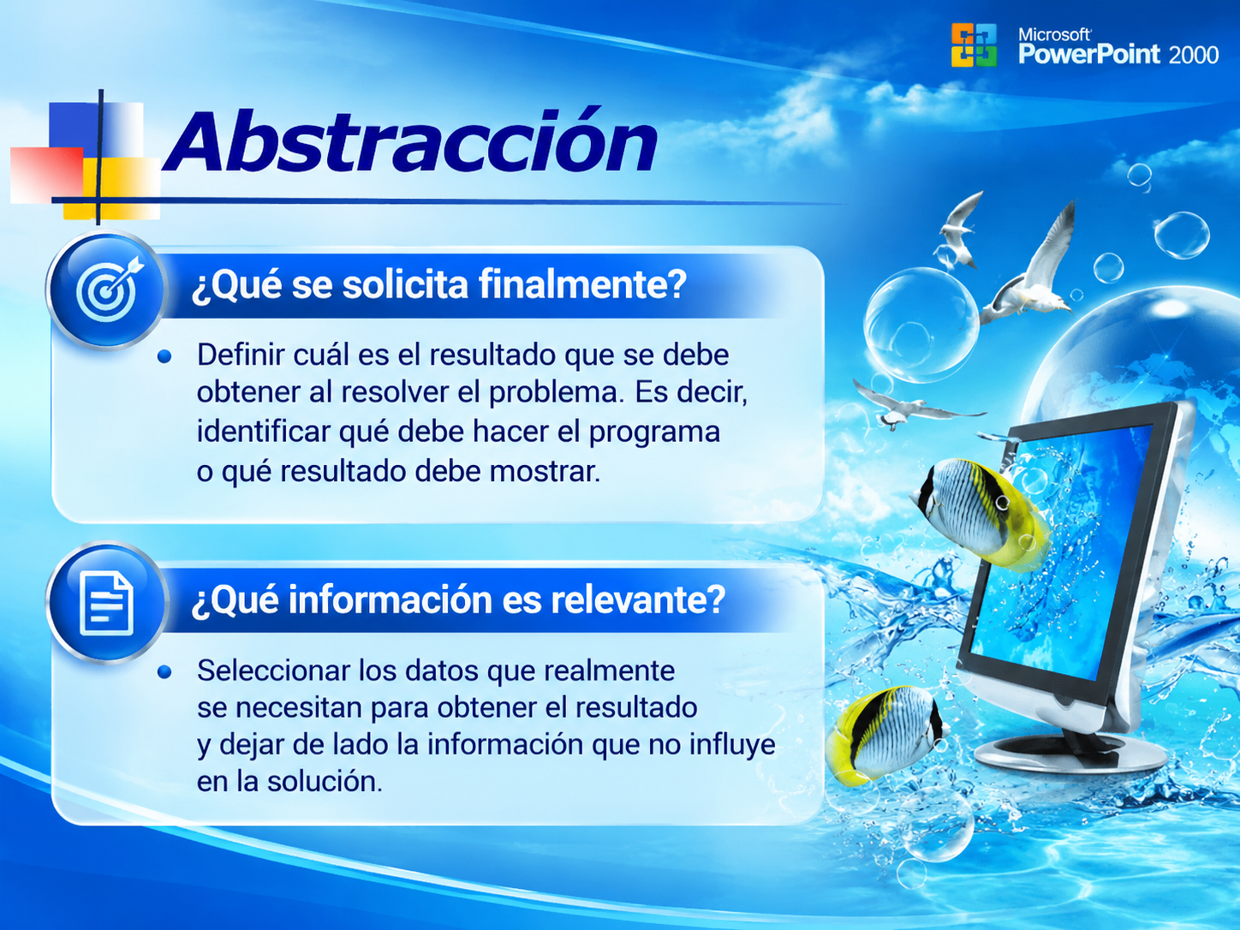

Descomposición

- ¿Qué acciones se requieren para resolver el problema?
Se necesita dividir el problema en pasos o acciones más pequeñas y ordenadas que permitan llegar al resultado final de una manera mucho más sencilla.
- ¿Cómo se puede dividir el problema?
Se puede identificar las diferentes tareas que debe realizar el programa en cuestión, como ingresar datos, realizar cálculos, comprobar condicionales y mostrar o retornar el resultado en pantalla.
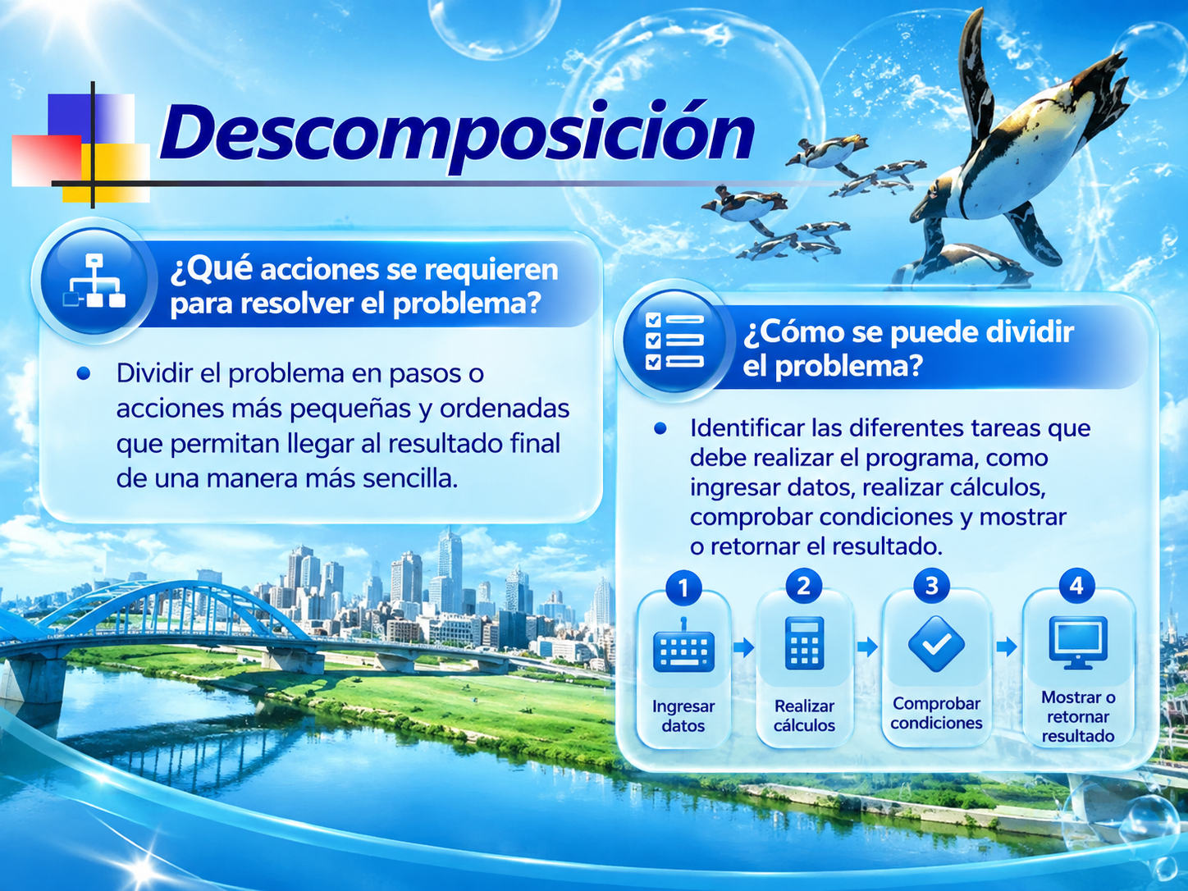

Reconocimiento de patrones

- ¿Qué puede reutilizar de la solución de otros problemas?
Se identifican los elementos o procedimientos que sean similares a los utilizados ya anteriormente y que puedan aplicarse nuevamente en este problema en cuestión.
- ¿Qué partes se pueden repetir o adaptar?
Reconocer funciones, estructuras, cálculos o pasos que ya se hayan utilizado en ejercicios ya anteriormente realizados y que puedan reutilizarse o modificarse para resolver el problema actual en cuestión.
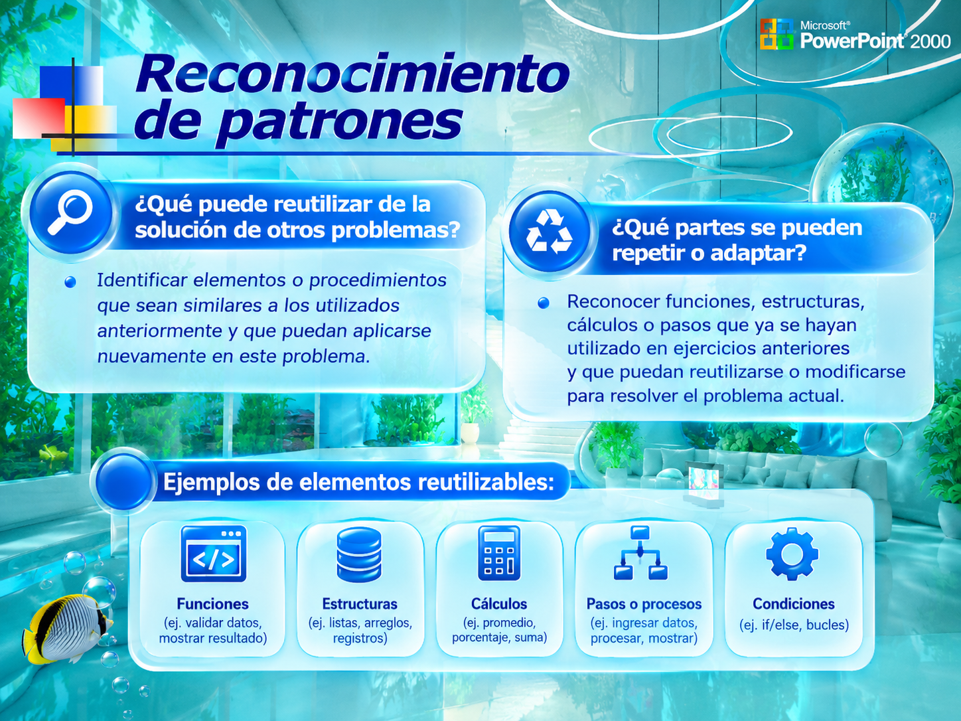

Codificación

- ¿Cómo se puede llevar la solución al programa?
Escribir en Java los pasos y las condiciones identificadas anteriormente para resolver el problema en cuestión.
- ¿Qué se debe tener en cuenta?
Utilizar las variables, operaciones, condiciones, funciones y demás elementos necesarios para que el programa pueda realizar el proceso y mostrar o retornar el resultado, todo esto mediante lo enseñado en clases de lógica de programación.
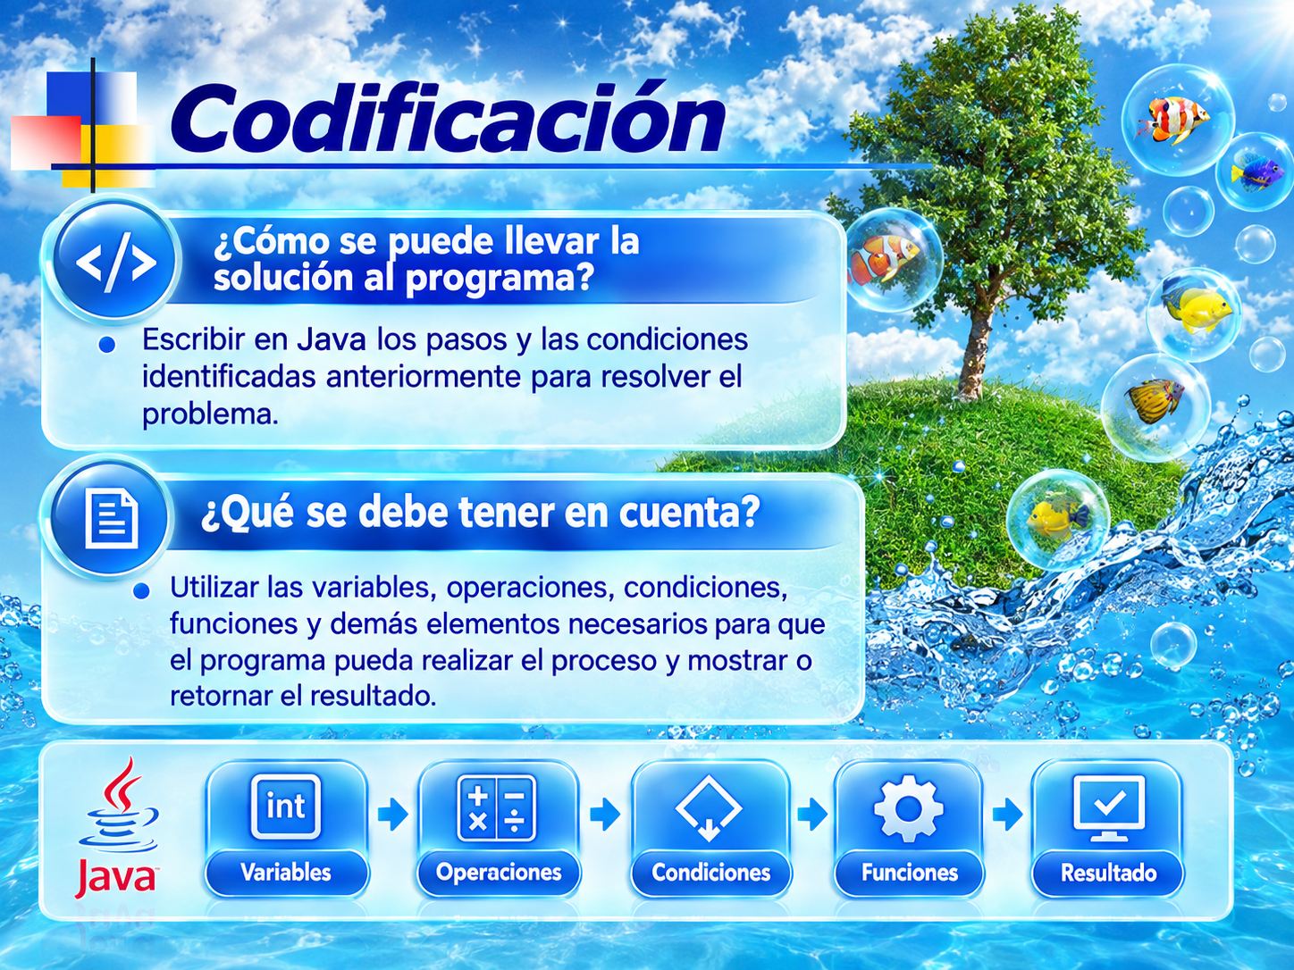

Primera parte del Parcial de Lógica de Programación:

Punto 1.A: Parque de diversiones
Un parque de diversiones desea implementar un sistema que permita validar automáticamente si una persona puede ingresar a una atracción determinada.
La atracción tiene las siguientes restricciones de seguridad:
- La persona puede ingresar si tiene 12 años o más y una estatura mayor a 1.40 metros.
- Las personas mayores de 60 años tienen un acceso especial y pueden ingresar sin importar su estatura.
Datos para tener en cuenta:
- Edad de la persona y estatura de la persona

Abstracción:
¿Qué se solicita finalmente en este caso?
R:// Se busca determinar si el usuario puede ingresar a la atracción según su edad y estatura, además de eso tener en cuenta la excepción a las personas mayores a 60 años.
¿Qué información es relevante?
- R:// La estatura y edad del usuario, exceptuando personas que sean mayores a los 60 años.

Descomposición:
¿Qué acciones se requieren para resolver el problema?
- Ingresar la edad de la persona.
- Ingresar la estatura de la persona.
- Comprobar si tiene 12 años o más y mide más de 1.40 metros.
- Comprobar si tiene más de 60 años.
- Determinar si puede ingresar a la atracción.
- Mostrar el resultado en la pantalla.

Reconocimiento de patrones:
¿Qué puede reutilizar de la solución de otros problemas?
- Funcion ingresarEntero
- Funcion ingresarRealD
- if / else (herramienta para condicionales)

Codificación:
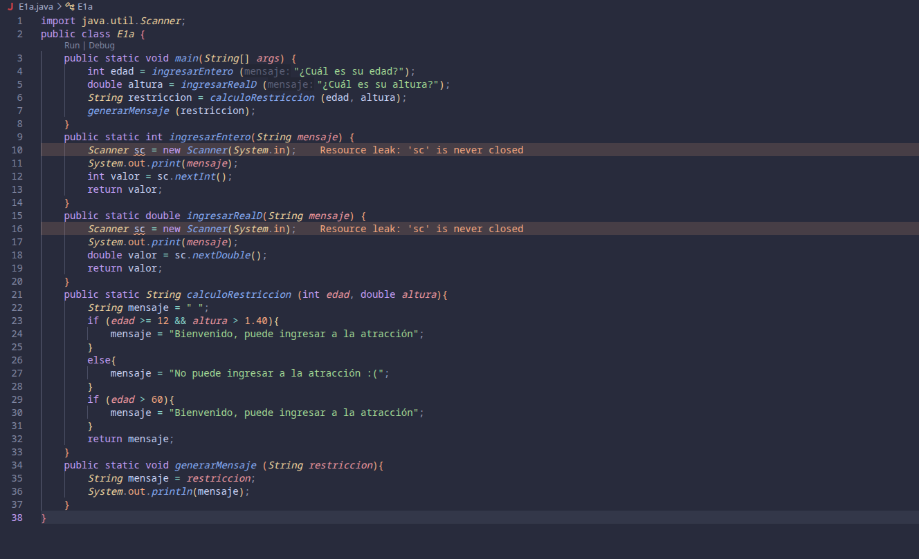

Punto 1.B: Tienda deportiva
Una tienda deportiva está ofreciendo un descuento especial a todos sus clientes. Ahora bien, el cliente recibe el descuento si el mismo cumple alguna de las siguientes condicionales:
- Sí el usuario realiza una compra que sea superior a $200.000 y pertenece al programa de ‘clientes frecuentes’.
- Y sí es mayor de 65 años, aunque no pertenezca al programa de clientes frecuentes.
Datos para tener en cuenta:
- R:// valorCompra = 180000, y clienteFrecuente = false edad = 68

Abstracción:
¿Qué se solicita finalmente en este caso?
R:// Determinar si el cliente recibe el descuento según el valor de su compra, si es cliente frecuente y su edad.
¿Qué información es relevante?
- R:// El valor de la compra, si el cliente es frecuente y la edad del cliente.

Descomposición:
¿Qué acciones se requieren para resolver el problema?
- Ingresar el valor de la compra.
- Indicar si el cliente pertenece al programa de clientes frecuentes.
- Ingresar la edad del cliente.
- Comprobar si la compra es superior a $200.000 y el cliente es frecuente.
- Comprobar si el cliente tiene más de 65 años.
- Determinar si recibe el descuento.
- Mostrar el resultado.

Reconocimiento de patrones:
¿Qué puede reutilizar de la solución de otros problemas?
- Funcion ingresarRealD
- Funcion ingresarEntero
- if / else (herramienta para condicionales)

Codificación:
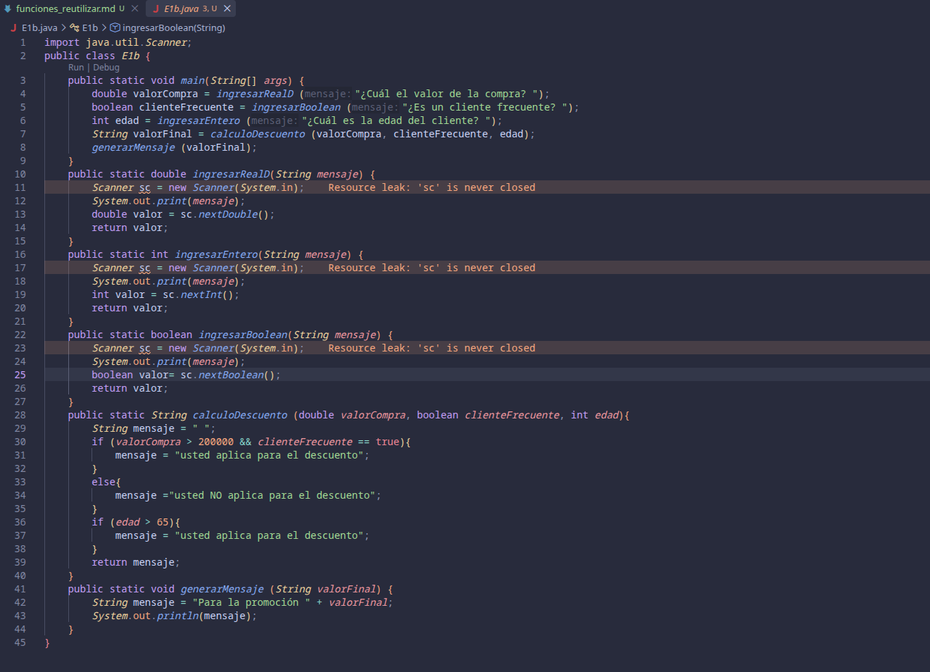

Segunda parte del Parcial de Lógica de Programación

Punto 2.A: Empresa Medio Ambiental
En este caso, podemos ver a una empresa ambiental que desea poder implementar un programa que permita analizar lo que es el consumo diario de agua de una casa y/o vivienda. Podemos inferir que el propósito del ejercicio es poder conocer cuánto consume una casa, en promedio, cada persona que habita en la misma y a su vez determinar si dicho consumo se encuentra dentro de un nivel adecuado y correcto. Ahora bien, el programa en cuestión recibe los litros de agua utilizados y el número de habitantes para poder calcular de forma consiguiente lo que es el consumo promedio por persona en la vivienda. A su vez, en el ejercicio planteado nos dice que sí el consumo es ≤ 100 litros, entra en la franja de consumo “adecuado”; si es > 100 litros, se ubica en la franja de consumo elevado.
Datos para tener en cuenta:
Los litros de agua que son utilizados durante el día y el número de habitantes que tenga la vivienda.

Abstracción:
¿Qué se solicita finalmente en este caso?
R:// Se busca poder calcular el consumo promedio de agua por persona y determinar si este es un consumo adecuado o elevado.
¿Qué información es relevante?
- R:// Lo que respecta a la cantidad total de litros de agua utilizados durante el día y el número de personas que habitan en la vivienda.

Descomposición:
¿Qué acciones se requieren para resolver el problema?
- Ingresar la cantidad de litros de agua utilizados durante el día.
- Ingresar el número de habitantes de la vivienda.
- Calcular el consumo promedio por persona.
- Comparar el consumo promedio con los 100 litros diarios.
- Determinar si el consumo es adecuado o elevado.
- Mostrar el resultado.

Reconocimiento de patrones:
¿Qué puede reutilizar de la solución de otros problemas?
- Funcion ingresarRealD
- Funcion ingresarEntero
- if / else (herramienta para condicionales)

Codificación:
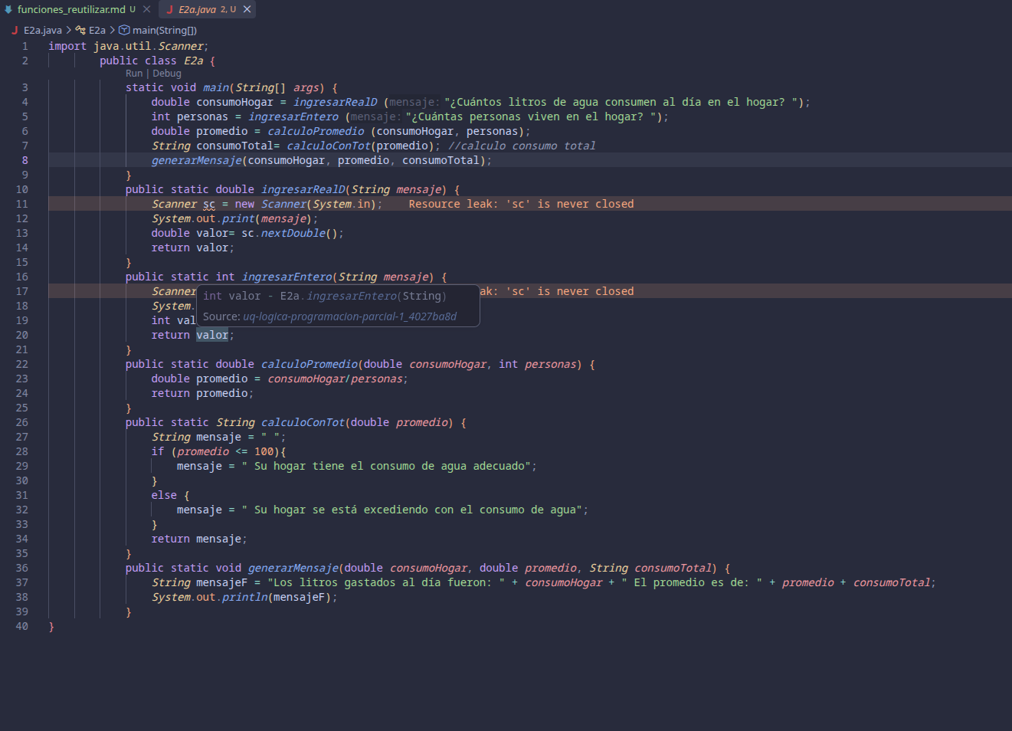

Punto 2.B: Lavandería para mascotas
El señor Carlos tiene un servicio de lavandería para mascotas y él necesita un programa que le permita poder calcular lo que es el valor que debe pagar cada cliente por el lavado de una mascota. El valor del servicio depende del peso de la mascota en cuestión; hasta 10 kg cuesta unos $35.000 por kilo y tiene un descuento del 10% del valor del servicio. Ahora bien, sí la mascota pesa más de 10 kilos, pasa a costar $50.000 por kilo y no obtiene un respectivo descuento.
Datos para tener en cuenta:
El Peso de la mascota.

Abstracción:
¿Qué se solicita finalmente en este caso?
R:// Se busca calcular el valor final que debe pagar el cliente por el lavado de una mascota.
¿Qué información es relevante?
- R:// El peso de la mascota.

Descomposición:
¿Qué acciones se requieren para resolver el problema?
- Ingresar el peso de la mascota.
- Determinar la tarifa según el peso de la mascota.
- Calcular el valor del servicio.
- Aplicar el descuento del 10% cuando corresponda.
- Calcular el valor final que debe pagar el cliente.
- Mostrar el valor final.

Reconocimiento de patrones:
¿Qué puede reutilizar de la solución de otros problemas?
- Funcion ingresarRealD

Codificación:
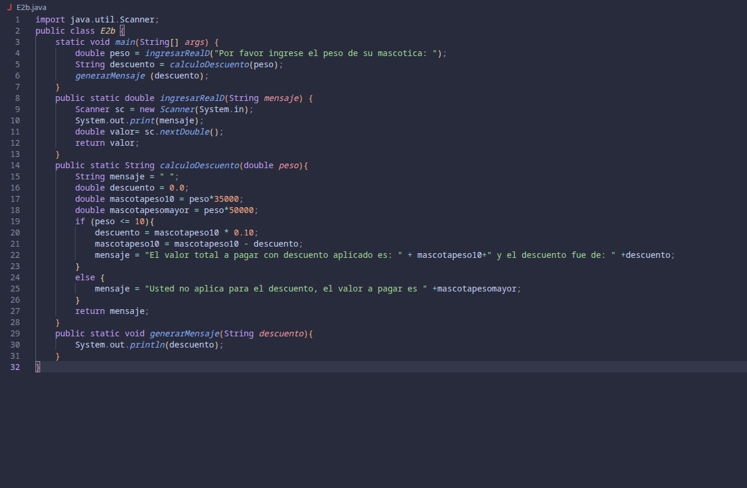

Tercera parte del Parcial de Lógica de Programación

Punto 3.A: Consumo de combustible
En este punto, la función debe calcular el consumo de combustible de un vehículo usando la variable de distancia recorrida y la cantidad de combustible utilizado por dicho vehículo..
Datos para tener en cuenta:
La distancia recorrida en kilómetros y cantidad de combustible utilizada en litros del vehículo en cuestión.

Abstracción:
¿Qué se solicita finalmente en este caso?
R:// Calcular y retornar el consumo de combustible del vehículo.
¿Qué información es relevante?
- R:// La distancia recorrida y la cantidad de combustible utilizada.

Descomposición:
¿Qué acciones se requieren para resolver el problema?
- Recibir la distancia recorrida en kilómetros.
- Recibir la cantidad de combustible utilizada en litros.
- Dividir la distancia recorrida entre la cantidad de combustible utilizada.
- Obtener el consumo de combustible.
- Retornar el resultado.

Reconocimiento de patrones:
¿Qué puede reutilizar de la solución de otros problemas?
- Funcion ingresarRealD

Codificación:
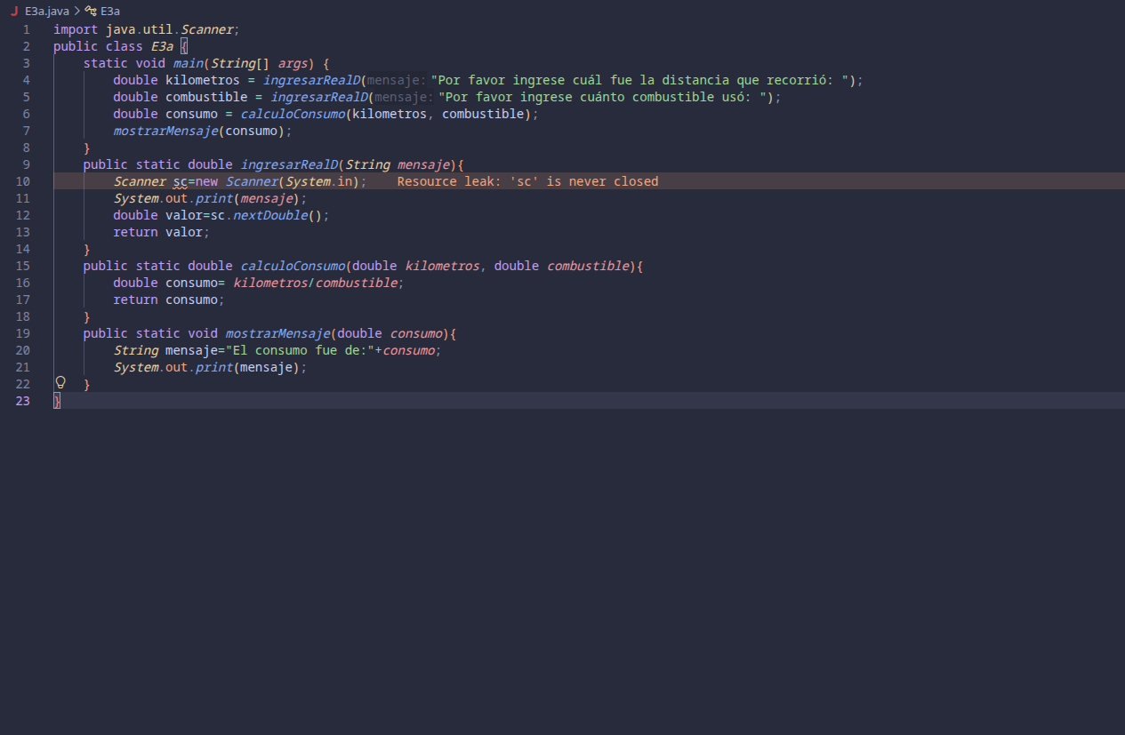

Punto 3.B: Clasificación del consumo
Aquí, la función debe poder determinar la clasificación del consumo de combustible según el valor calculado ya con anterioridad. La clasificación propuesta sería "Consumo eficiente" cuando el consumo del vehículo sea ≥ 15, "Consumo moderado" cuando esté entre 10 y 14.99, y "Consumo alto" cuando sea < 10, esto es lo que nos indica el ejercicio planteado.
Datos para tener en cuenta:
El valor del consumo de combustible obtenido ya con anterioridad.

Abstracción:
¿Qué se solicita finalmente en este caso?
R:// Poder determinar y retornar la clasificación correspondiente al consumo del vehículo.
¿Qué información es relevante?
- R:// El valor del consumo de combustible.

Descomposición:
¿Qué acciones se requieren para resolver el problema?
- Recibir el valor del consumo de combustible.
- Comprobar si el consumo es mayor o igual a 15.
- Comprobar si el consumo está entre 10 y 14.99.
- Comprobar si el consumo es menor que 10.
- Determinar la clasificación correspondiente.
- Retornar el resultado.

Reconocimiento de patrones:
¿Qué puede reutilizar de la solución de otros problemas?
- Funcion ingresarRealD

Codificación:
